Литературно-музыкальный вечер Русской общины Виноградовского района, посвящённый 200–летию Отечественной войны 1812 года

Виноградовская Русская община, входящая в состав Закарпатского областного общества русской культуры «Русь», продолжает цикл мероприятий, посвящённых великим событиям, истории России и историческим личностям.
В 2012 году исполняется 200 лет Отечественной войне 1812 года. Виноградовская Община решила провести литературно-музыкальный вечер, посвящённый этой дате. Девизом творческой встречи стала фраза «Знай прошлое, живи настоящим и думай о будущем». Мы, русские люди, живущие на Закарпатье, обязаны, в числе первых, помнить эти даты и доносить другим закарпатцам факты истории России. А сведений о войне 1812 года сохранилось очень много.
Наполеон Бонапарт, собрав в Европе примерно 600-тысячную армию, 24 июня 1812 года, пройдя мосты Немана, вступил в пределы Российской империи. Продвижение Наполеона вглубь России было настолько быстрым, что русская армии за два месяца войны оказалась в 125 км от Москвы у села Бородино. Великий Михаил Кутузов принял решение дать генеральное Бородинское сражение, которое было самым кровопролитным сражением 19-го столетия. Но Бородинским сражением русские не смогли остановить французов, и 2 сентября Наполеоновская армия вошла в Москву. Но сдали Москву «сожжённую пожаром» лишь для того, чтобы сохранить Россию. Так оно и было. Французы бежали из Москвы, а русская армия и сильные морозы, добивая наполеоновскую армию на великих просторах России, освободили Родину от французов. Разве об этих событиях мы имеем право забыть? А также о гениальных произведениях различных жанров написанных о войне 1812 года, таких как роман «Война и мир». Льва Толстого, стихотворение «Бородино» Михаила Лермонтова. Стихи Пушкина, Державина, Жуковского, Дениса Давыдова также посвящены героям и событиям войны 1812 года. Огромное количество картин, написанных художниками Верещагиным, Аверьяновым, Дмитриевым-Мамоновым, посвящены этой теме. А бессмертные музыкальные произведения Прокофьева, Чайковского, Бетховена написаны под воздействием всё тех же событий.
На литературно-музыкальном вечере 26.06.2012 года организаторы постарались рассказать об этом. Инициатором, вдохновителем и главным организатором этой встречи стала заместитель председателя Русской общины района Лакатош Зинаида Ивановна. А районный отдел культуры во главе с Григорой Евой Ивановной помог Общине в музыкальном оформлении вечера. Зинаида Лакатош и Винтонив Светлана очень душевно провели вечер, на котором прозвучали стихотворения в исполнении В.Ежова, О.Зуботыкиной, Т.Кинезберг, а песни исполнили Анна Хоменко, Татьяна Гудачок и Светлана Винтонив. Стихи и песни были подобраны соответственно тематике вечера - событиям войны 1812 года.
Вечер проходил в помещении районной библиотеки, куда были приглашены представители различных общин: районной женской, еврейской, другие жители города и района, мукачевская организация «Русский дом». Город Ужгород, ЗООРК «Русь» представляли председатель Общества В.Салтыков и член общества «Русь» Ю.Машихин. Ужгородцу Владимиру Салтыкову доверили быть ассистентом видеооператора и фотохроникёра встречи. В заключение присутствующие поблагодарили организаторов и участников вечера за интересно организованный вечер. Ивасюк Ольга Олексеевна, представитель районного женского общества высказала тёплые слова в адрес организаторов и высказала такую мысль: если чаще организовывались такого типа мероприятия, то и знаний к истории России было больше. И ещё – поблагодарила за прекрасный урок национального патриотизма, свидетелем которого стала.
В.Е.Ежов, председатель Русской общины Виноградовского р-на, З.И.Лакатош, зампредседателя Русской общины
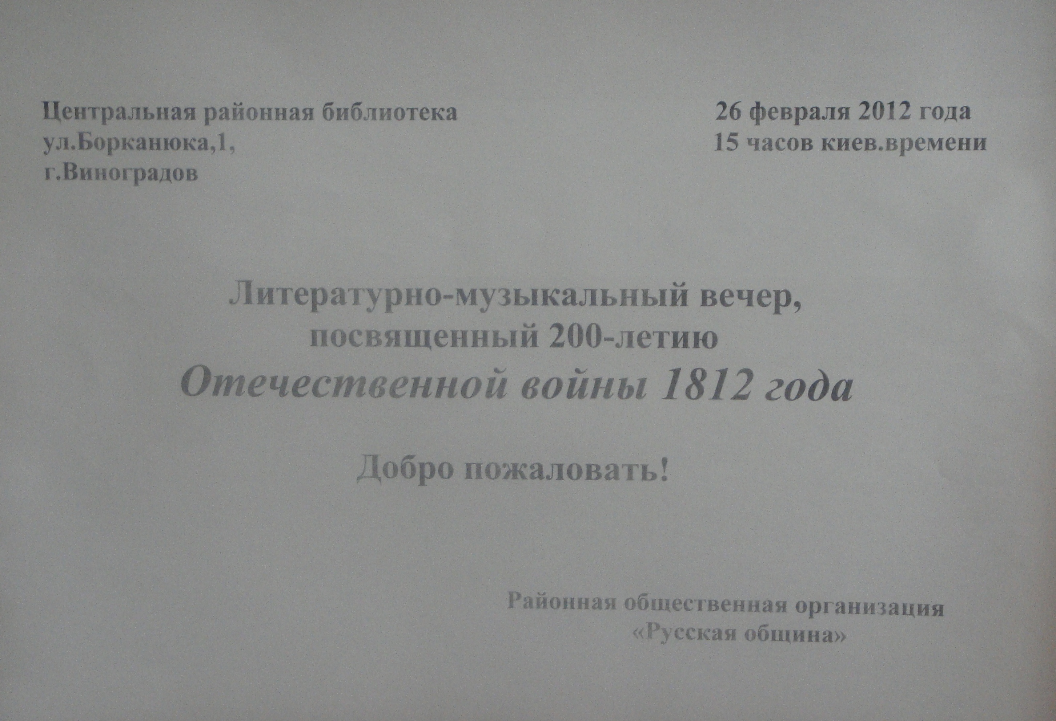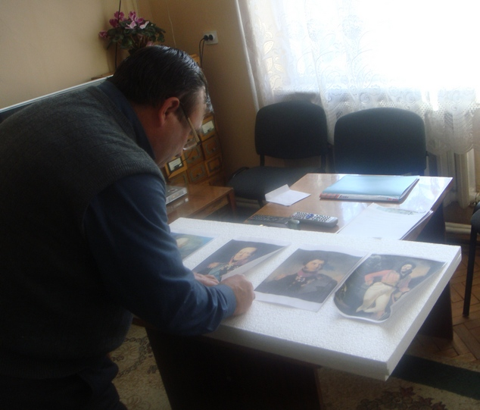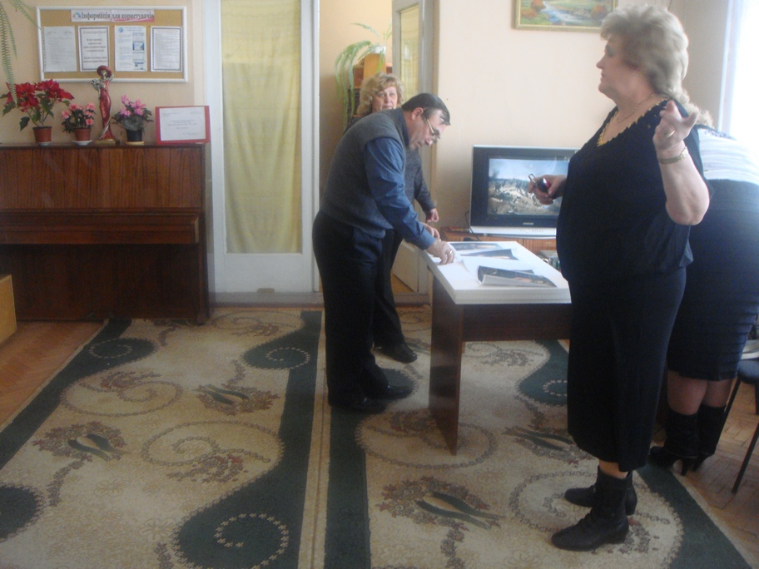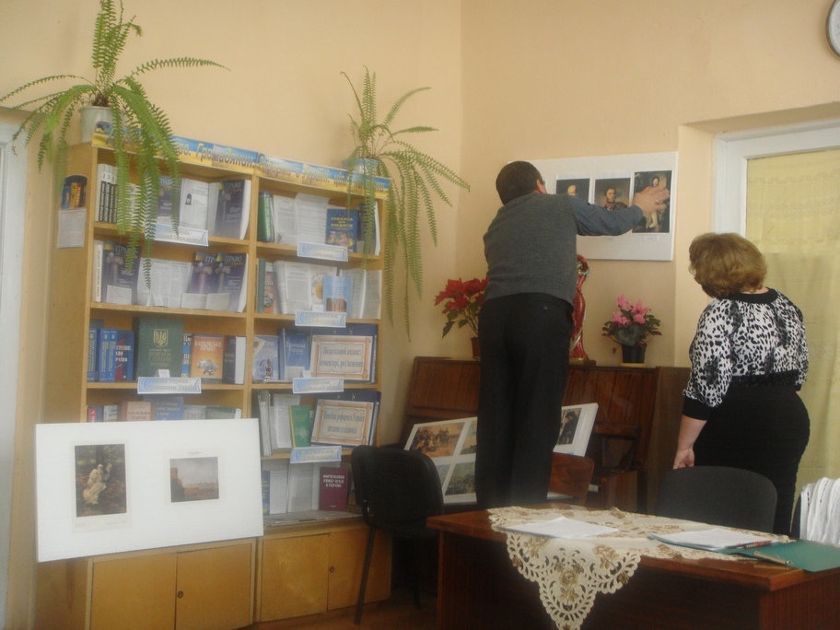
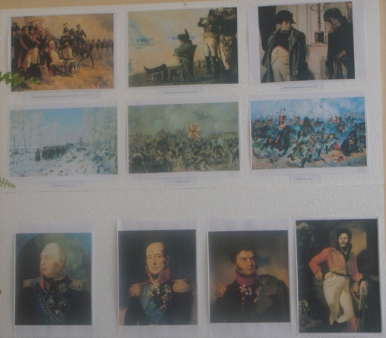
1-5. Последние часы и фрагменты подготовки художественно-музыкальной встречи актива Русской общины
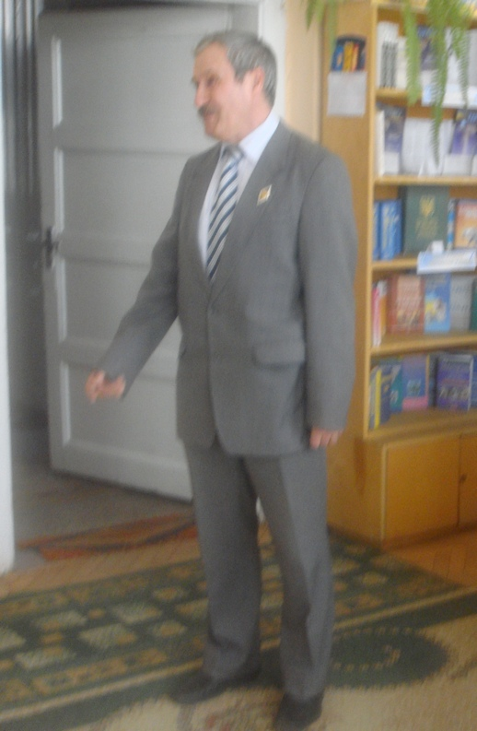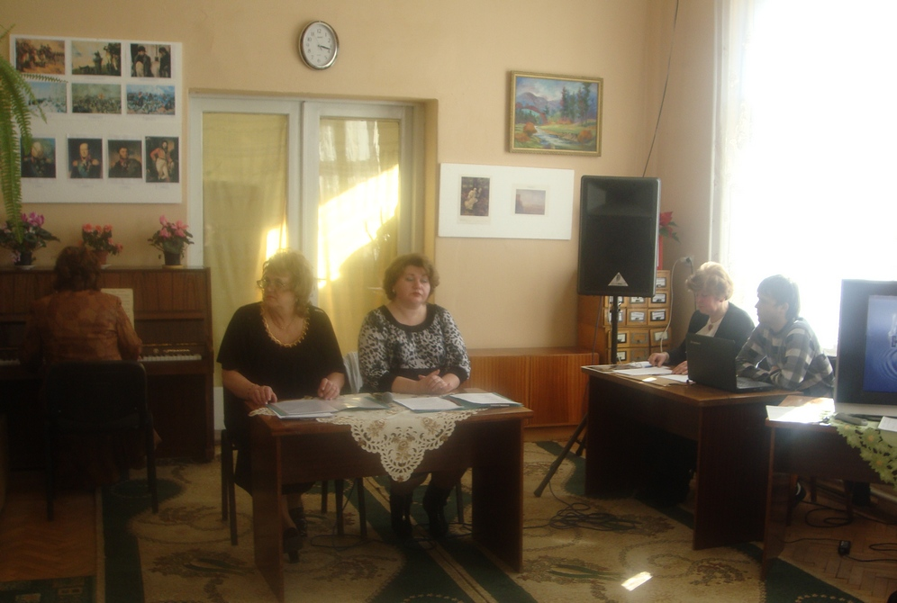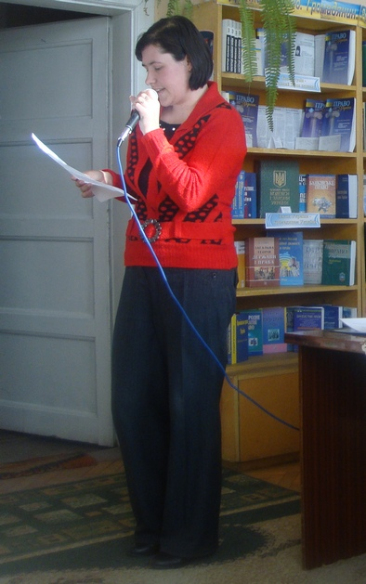
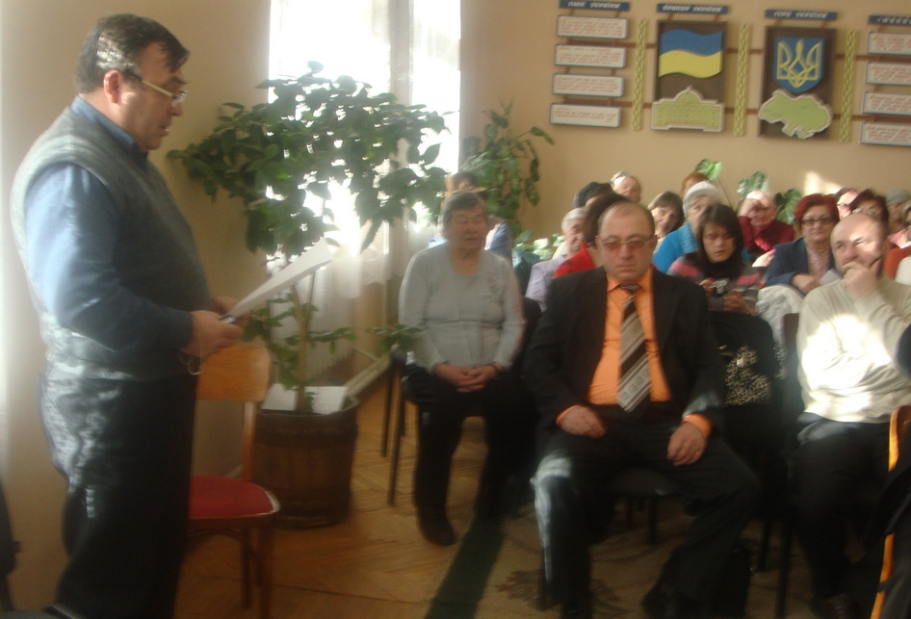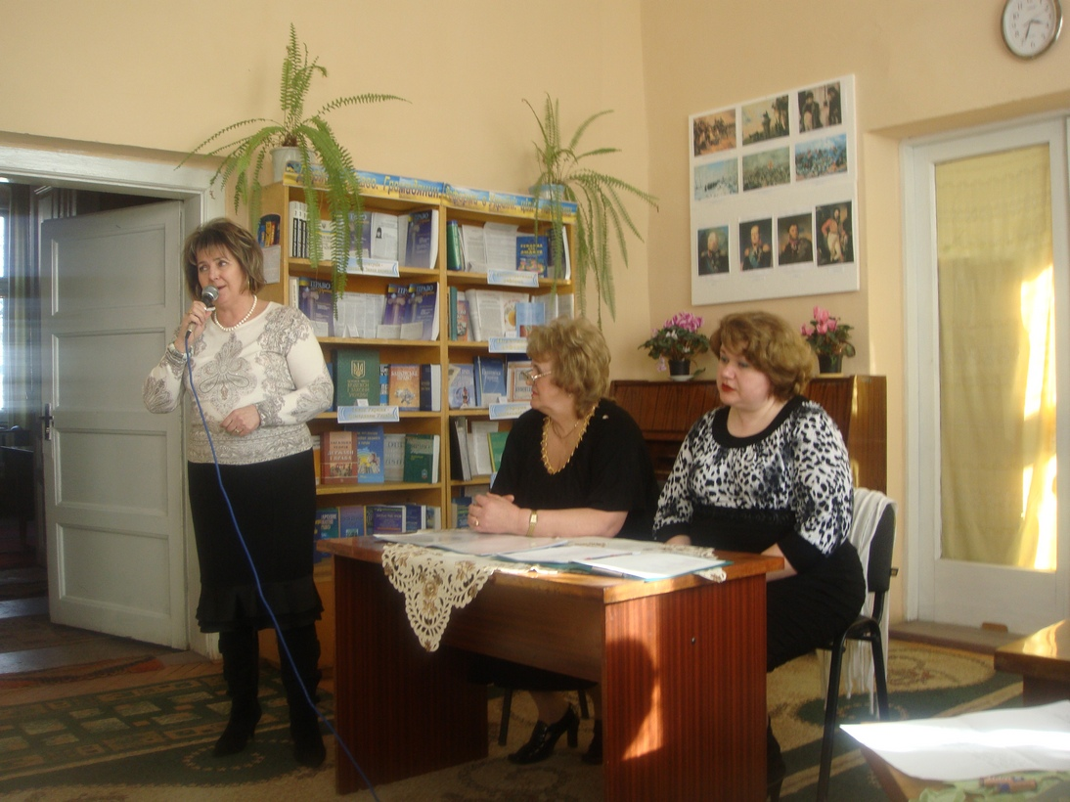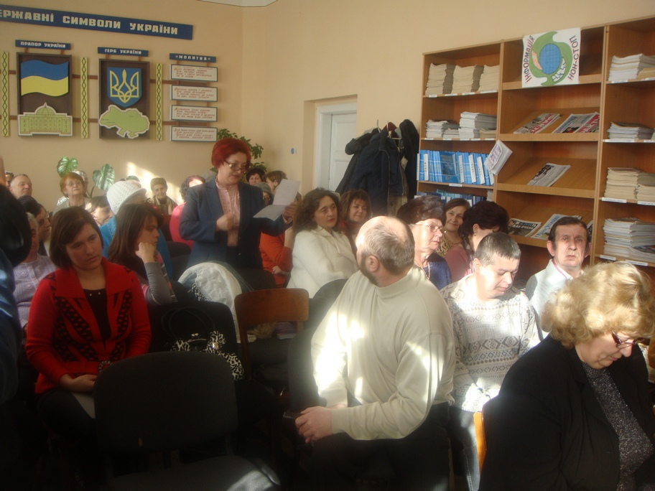
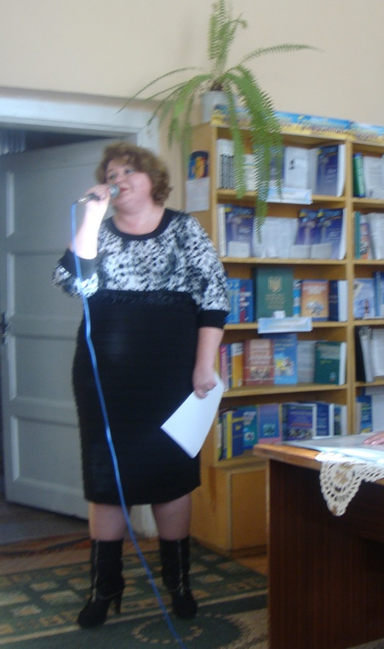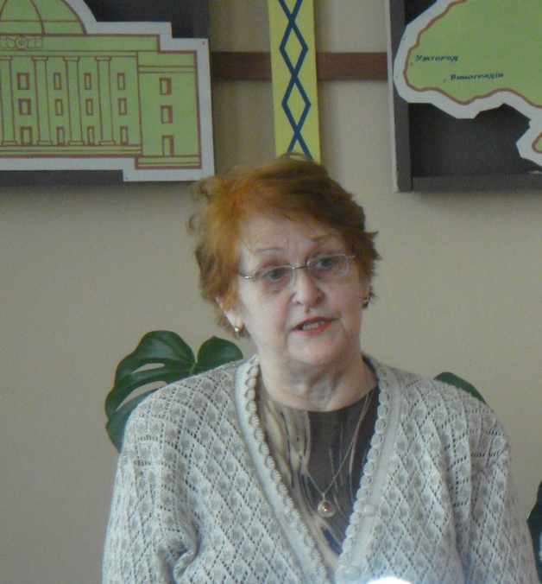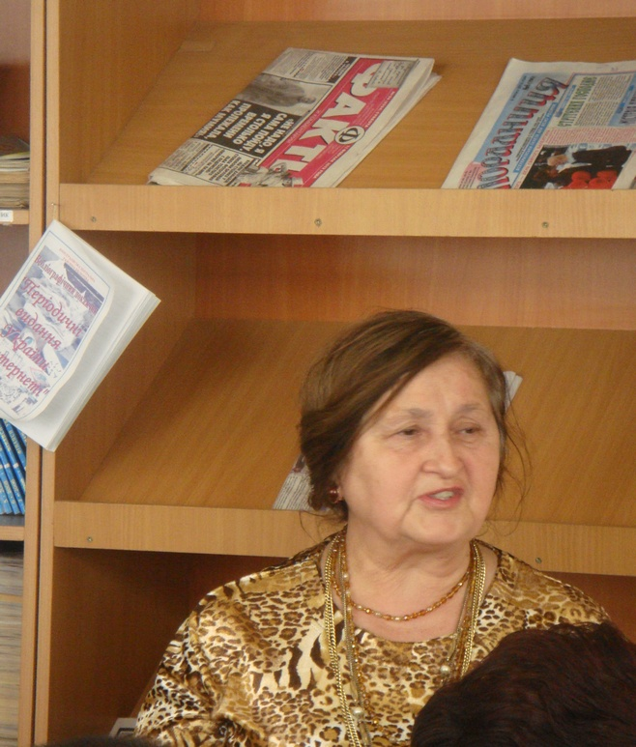
- Вступительное приветствие соотечественникам, членам областной организации русской культуры «Русь», защитникам Отечества, виноградовцам председателя ЗООРК «Русь» Владимира Салтыкова.
- В центре – организаторы и ведущие творческой встречи, справа – «за кулисами» - операторы праздника. Справа в центре – «идеолог» и главный организатор, душа праздника Зинаида Лакатош.
3, 5-10. Участники встречи «у трибуны» и в зале, остальные – зрители.
- Выступает председатель Русской общины Валерий Ершов.

